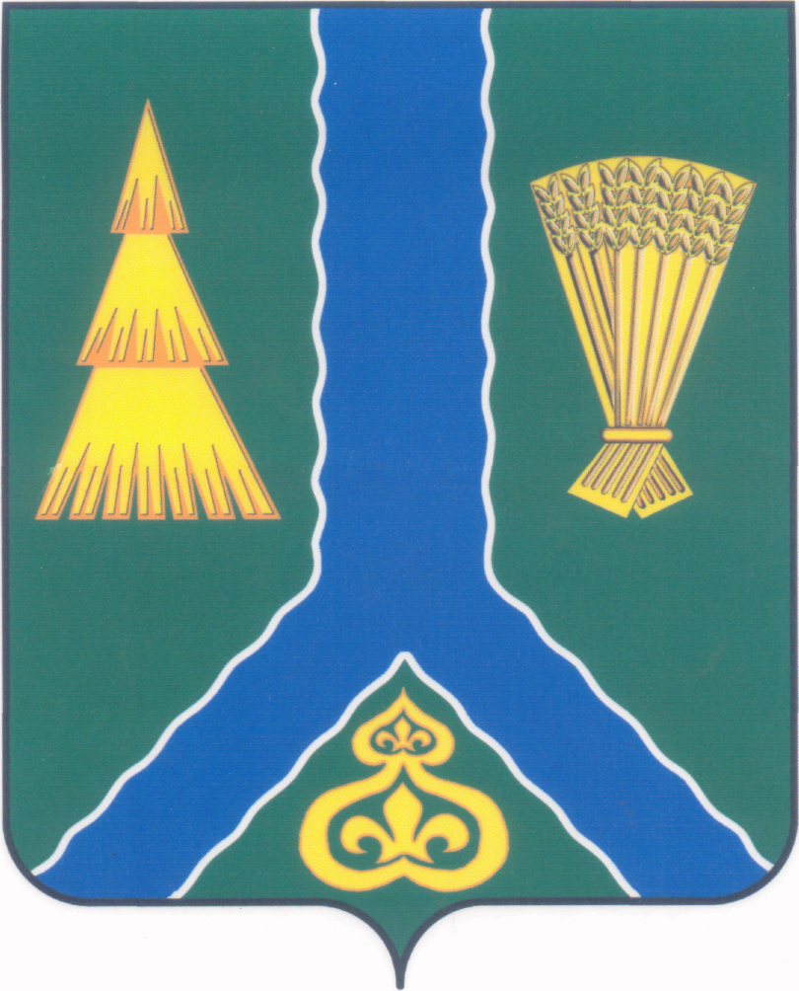
ПОСТАНОВЛЕНИЕ
администрации Тымовского муниципального округа
Сахалинской области

от 25 сентября 2025 г. | № 167

О начале отопительного периода 2025/2026 годов на территории Тымовского муниципального округа Сахалинской области

Руководствуясь Федеральными законами от 6 октября 2003 г. № 131-ФЗ «Об общих принципах организации местного самоуправления в Российской Федерации», от 20 марта 2025 г. № 33-ФЗ «Об общих принципах организации местного самоуправления в единой системе публичной власти», постановлением Правительства Российской Федерации от 6 мая 2011 г. № 354 «О предоставлении коммунальных услуг собственникам и пользователям помещений в многоквартирных домах и жилых домов», статьей 32 Устава Тымовского муниципального округа Сахалинской области, администрация Тымовского муниципального округа Сахалинской области ПОСТАНОВЛЯЕТ:
1. Установить датой начала отопительного периода 2025/2026 годов в Тымовском муниципальном округе Сахалинской области 1 октября 2025 года.
2. МУП «Тепловик» обеспечить поэтапное подключение потребителей к централизованной системе теплоснабжения с 27 сентября до 1 октября 2025 года.
3. Организациям, управляющим объектами жилищного фонда Тымовского муниципального округа Сахалинской области, обеспечить запуск в работу систем отопления многоквартирных домов срок до 27 сентября 2025 года.
4. Управлению образования Тымовского муниципального округа Сахалинской области (Русских Г.Н.), управлению культуры и спорта Тымовского муниципального округа Сахалинской области (Ежовкина А.А.) обеспечить своевременный запуск в работу систем теплопотребления подведомственных организаций.
5. Разместить настоящее постановление в информационно-телекоммуникационной сети «Интернет» сетевом издании «Тымовский вестник» (доменное имя TYMNEWS.RU) и на официальном сайте администрации Тымовского муниципального округа Сахалинской области.
6. Контроль за исполнением настоящего постановление возложить на вице-мэра Тымовского муниципального округа Сахалинской области Сагидулину Н.С.

Исполняющий обязанности мэра Тымовского муниципального округа | А.К.Ткаченко

